ЧТО НУЖНО ЗНАТЬ О КОРИ?

По данным Европейского регионального бюро ВОЗ в Европейском регионе регистрируется беспрецедентный рост заболеваемости корью, за период с января по декабрь 2018 года корью заразилось 82596 человек в 47 из 53 стран Региона. В 72 случаях заболевание закончилось летально.
Крайне неблагополучная ситуация по кори (наиболее высокие показатели) в Украине, Грузии, Албании, Черногории, Греции, Румынии, Франции и ряде других стран.
Указанная ситуация оказывает влияние на ситуацию по кори в Российской Федерации - в течение 2018 года увеличилось число завозов коревой инфекции из неблагополучных стран. В Ростовской области так же регистрируются случаи кори.
В связи с этим Роспотребнадзор предупреждает, что в случае встречи не привитого человека с источником инфекции возникает большая вероятность развития заболевания.
Корь – это наиболее заразное из инфекционных заболеваний. Если не болевший корью или не привитый человек общается с больным, то вероятность заражения приближается к 100%. Возбудитель болезни – вирус.  Источник инфекции – больной человек, который выделяет вирус во внешнюю среду при чихании, кашле, разговоре с последних 2 дней инкубационного периода и до 4-го дня после появления сыпи. Внутри помещений мелкие капельки отделяемого слизистых оболочек могут с током воздуха разноситься на большие расстояния. | 
Чаще болеют дети дошкольного возраста, поэтому корь принято относить к «детским» инфекциям. Однако, люди, не болевшие корью и не привитые против нее, остаются высоко восприимчивыми к ней в течение всей жизни и могут заболеть в любом возрасте.
Как правило, у взрослых это заболевание протекает намного тяжелее, чем у детей.
Инкубационный период длится 9-11 дней. Сначала повышается температура до 38-39°С и более, снижается аппетит, нарушается сон; появляются насморк, чихание, покраснение конъюнктив, слезотечение и светобоязнь, сухой грубый «лающий» кашель. Затем на фоне усиления всех симптомов болезни начинает поэтапно распространяться сыпь – первые элементы отмечаются за ушами, на лице, потом на шее и верхней части груди, на туловище, руках ногах. | 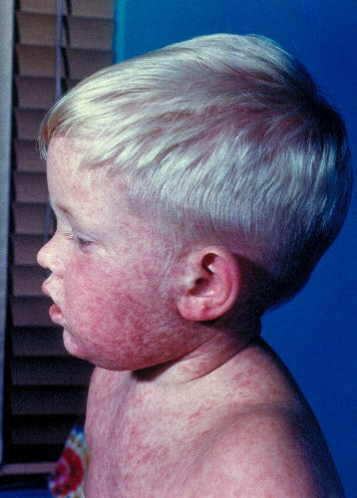
Корь опасна своими осложнениями, среди которых ларингиты и трахеобронхиты, воспаление лёгких, воспаление среднего уха. Кроме того, как осложнения кори возможны круп, энцефалит, миокардит.
Корь опасна для беременных. При заражении беременной женщины корью на ранних сроках беременности, в 20% случаев происходит самопроизвольный аборт или возникают пороки развития плода.
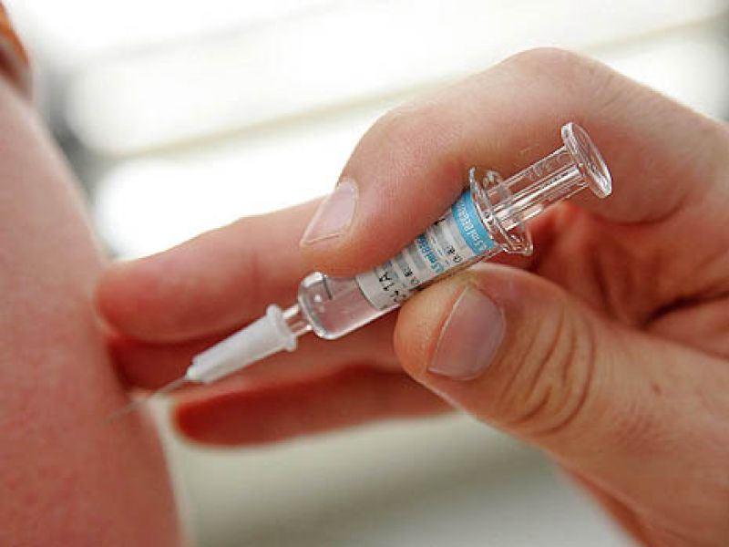 | Профилактические мероприятия. Единственной мерой эффективной и длительной защиты от кори является вакцинация, которая проводится во всех странах мира с использованием живых вакцин, содержащих ослабленный вирус кори. Национальным календарем профилактических прививок Российской Федерации предусмотрено, что в плановом порядке прививки против кори проводят детям, не болевшим корью, в 12 месяцев и в 6 лет, перед поступлением в школу. Её цель – защита детей, у которых по той или иной причине иммунитет не сформировался.
Лица в возрасте 15-35 лет включительно, не имеющие сведений о прививках против кори и не болевшие корью, должны получить две прививки с интервалом между прививками не менее 3-х месяцев.
Также двухкратно должны быть привиты взрослые от 36 до 55 лет (включительно), относящиеся к группам риска (работники медицинских и образовательных организаций, организаций торговли, транспорта, коммунальной и социальной сферы; лица, работающие вахтовым методом, и сотрудники государственных контрольных органов в пунктах пропуска через государственную границу Российской Федерации) не болевшие, не привитые, привитые однократно, не имеющие сведений о прививках против кори.
При регистрации кори или подозрения на нее по эпидпоказаниям прививаются контактные лица без ограничения возраста (не привитые, не имеющие сведений о прививках, привитые однократно).
Только наличие 2-х прививок живой коревой вакцины обеспечит длительную защиту детей и взрослых от заболевания корью.

Территориальный отдел Управления
Роспотребнадзора по Ростовской области
в г. Сальске, Сальском, Песчанокопском,
Егорлыкском, Орловском, Пролетарском (с) ,

